

2015/2016

Mestrado Integrado em Engenharia Eletrotécnica e de Computadores

**Projeto de uma estação base de comunicações móveis numa cidade próxima da fronteira Espanhola**

Gestão de Projetos de Engenharia

**Grupo 9:**

João Melo Nº 73223

Manuel Ribeiro Nº 73773

Miguel Rodrigues Nº 73570

Rúben Borralho Nº 73536

Rúben Tadeia Nº 75268

Lisboa, 16 de Maio de 2016

Abstract

The purpose of this report is to comprehend the procedures and obstacles present in Project Management. To complete this analysis a case study of the implementation of a Mobile Communications Base Station is used, as it stands as a common endeavor amongst operators. The knowledge base in this thematic is used as a mean to produce five process groups: initial, planning, executing, monitoring and controlling, and finally closing. Its production ensures that the whole life cycle is contemplated. By producing these groups, we can extrapolate concise outcomes. The results that are generated lead us to conclude that this project can be executed in the span of 80 days with a budget within 200k Euros, to be completed in a successful manner.

**Keywords:** Project Management, Base Station, Mobile Communications, Radio Engineering.

# Resumo e Palavras Chave

O propósito deste relatório é compreender os procedimentos e obstáculos em Gestão de Projetos. Esta análise é feita com recurso a um caso prático da implementação de uma estação base de comunicações móveis, um tipo projeto comum nas operadoras. Aplica-se a base de conhecimentos da temática para produzir cinco *process groups:* inicial, planeamento, execução, monitorização e controlo e por último encerramento. A produção destes assegura que todo o ciclo de vida é contemplado, desta forma pode-se extrair conclusões concretas. Os resultados retirados desta análise produziram um projeto que na sua íntegra terá a duração de 80 dias e do ponto de vista orçamental um custo de 200k euros, para ser completado de forma bem-sucedida.

**Palavras-Chave:** Gestão de Projetos, Estação Base, Comunicações Móveis, Rádio Engenharia.

# Índice

Resumo e Palavras Chave ii

Índice iii

Lista de Tabelas v

1. Introdução 1

2. Planeamento 2

*2.1* *Project Charter* 2

2.1.1. Objetivo 2

*2.2* *Stakeholders* 3

2.2.1. Stakeholders Internos 3

2.2.2. Stakeholders Externos 3

*2.3* *Project Scope* 4

2.3.1. Requisitos 4

2.3.2. Scope 5

2.3.3. Work Breakdown Structure 5

2.4 Gestão Temporal 5

2.4.1. Diagrama de Gantt 5

2.4.2. Diagrama de PERT 6

2.5 Análise de Custos 6

2.6 Matriz de Responsabilidades 7

2.7 Plano de Comunicação 7

2.7.1. Comunicação Interna 8

2.7.2. Comunicação externa 9

2.8 Análise de Riscos 9

2.9 Monitorização e Controlo 10

3. Encerramento do Projeto 11

3.1 Seguimento 11

3.2 Conclusão 11

A. Anexo 12

B. Anexo 13

C. Anexo 15

D. Anexo 16

E. Anexo 17

F. Anexo 18

18

Referências 19

# Lista de Tabelas

Tabela 2.1 - Alocação de recursos internos. 6

Tabela 2.2 - Alocação de recursos externos. 7

Tabela 2.3 - Plano de comunicação interna. 8

Tabela 2.4 - Plano de comunicação externa. 9

# Introdução

No âmbito da Unidade Curricular de Gestão de Projetos de Engenharia os alunos são incentivados a participar na gestão de um projeto como gestores de projeto do departamento de Desenvolvimento de Projetos. O respetivo projeto consiste na instalação de uma Estação Base para uma operadora de Comunicações Móveis numa cidade Portuguesa próxima da fronteira Espanhola. Para tal os alunos terão de desenvolver um projeto com autonomia, usando as competências e conceitos adquiridos na UC, sendo especialmente importante desenvolver os seguintes tópicos: objetivos, *stakeholders*, requisitos, controlo de qualidade, análise de riscos, plano de contingência, plano de comunicação, *Work Breakdown Structure*, alocação de recursos, matriz de responsabilidades, diagrama de *Gantt* e diagrama de *Pert*.

A estrutura e abordagem do trabalho desenvolvido é suportada por [1] e pelas aulas teóricas da UC, mantendo-se fiel aos Grupos de Processos de Gestão de Projetos. Com estas referências pretende-se abordar o projeto com as melhores práticas e metodologias conhecidas em Gestão de Projetos, sendo o objetivo final deste projeto a correta implementação da Estação Base, de acordo com os requisitos necessários, bem como a garantia do correto funcionamento da mesma durante o seu tempo de vida.

# Planeamento

## *Project Charter*

O *Project Charter* é o documento que formalmente autoriza um projeto ou uma fase, pondo por escrito as exigências iniciais que satisfazem as necessidades e expectativas dos *stakeholders*. A sua aprovação oficializa o início do projeto.

Visto que este projeto trata de uma evolução da rede 3G para 4G, o *Business Case* do mesmo pode ser considerado um avanço tecnológico. Este projeto enquadra-se no plano estratégico da operadora de telecomunicações, já que o *upgrade* progressivo de todas as estações base, de forma a suportar o 4G, faz parte do plano da empresa.

### Objetivo

Este projeto tem como objetivo o planeamento da instalação de uma Estação Base para um operador de sistemas de comunicações móveis, no centro de uma cidade portuguesa junto à fronteira Espanhola. Integra-se neste relatório todo o planeamento do desenvolvimento e posterior manutenção da Estação Base a ser implementada.

Este projeto deve cumprir o orçamento inicialmente previsto, todas as normas e recomendações legais, bem como as impostas pela Autoridade Nacional de Comunicações (ANACOM) e a *International Telecommunication Union* (ITU-T) de forma a garantir a fiabilidade e a capacidade desejada na cobertura designada. Como último objetivo, o projeto deve estar concluído dentro do prazo estabelecido e deve ser garantida a concordância entre todos os *stakeholders* envolvidos durante a conceção, implementação e manutenção.

## *Stakeholders*

*Stakeholders* são todos os indivíduos, grupos ou organizações que podem afetar ou ser afetados por uma decisão, atividade ou resultado de um projeto. Posto isto, no âmbito deste projeto decidiu-se separar os *stakeholders* em dois grupos: internos e externos.

### *Stakeholders* Internos

* Líder do Projeto: responsável pelo planeamento e execução do projeto;
* Departamento de Gestão: responsável pela gestão de recursos financeiros e humanos do projeto;
* Departamento de Engenharia de Rádio: responsável pela componente técnica da implementação da Estação Base;
* Departamento de Regulação: responsável pela verificação do cumprimento das regulamentações impostas por outras entidades como a ANACOM e a ITU-T;
* Departamento Jurídico: responsável pela redação dos contratos, bem como do cumprimento de todas as normas legais impostas para este projeto;
* Departamento de Marketing: responsável pela promoção da imagem da operadora;
* Departamento de Aquisição: responsável pela aprovação, inspeção e compra de todos os materiais adquiridos.

### *Stakeholders* Externos

* Entidades Contratadas:
  + Empresa de construção: responsável pela construção das infraestruturas necessárias ao projeto;
  + Fornecedor de Energia Elétrica: responsável por fornecer a energia elétrica necessária ao funcionamento de todos os aparelhos da Estação Base.
  + Proprietário: cidadão ou grupo de cidadãos (prédio) que detêm o imóvel onde será implementada a Estação Base;
  + Negociador: Mediador de compra/aluguer da propriedade escolhida para a implementação do projeto;
  + Fornecedor de Linha Fixa: responsável pela ligação à rede do resto da operadora;
  + Fornecedores de Equipamentos: responsáveis pelo fornecimento de equipamentos necessários à implementação projeto.
* Entidades Não Contratadas:
  + ANACOM: entidade que regula e supervisiona as telecomunicações em Portugal;
  + Câmara Municipal: entidade responsável pela autorização das licenças camarárias necessárias para a execução do projeto;
  + Operadores Espanhóis: Operadoras de Telecomunicações Espanholas.

## *Project Scope*

### Requisitos

O processo de recolha dos requisitos baseia-se na definição e documentação das expectativas e necessidades dos *stakeholders,* nomeadamente as dos clientes*,* estando diretamenteo sucesso de um projeto relacionado com o cuidado tomado durante a conceção dos requisitos do projeto e dos produtos. Mais tarde os requisitos serão usados na construção da *WBS* e necessários para definir custos e planeamento.

Antes da recolha dos requisitos é necessário identificar todos os s*takeholders* e finalizar o *project charter*, para que através de técnicas como entrevistas, questionários, *workshops, brainstormings*, entre outras,definir as expectativas e reconciliar diferentes opiniões de diferentes *stakeholders.*

Neste projeto em especifico, pretende-se desenvolver e instalar uma estação base com os seguintes requisitos:

* A estação deve proporcionar capacidade e cobertura necessária para todas as comunicações móveis locais;
* A tecnologia utilizada deve ser um *upgrade* da terceira para a quarta geração de comunicações móveis, mas deve continuar a suportar ligações de terceira geração;
* A gama de frequências usada deve ser compatível com as frequências utilizadas pelas operadoras Espanholas, em Estações Base adjacentes;
* A Estação Base deve estar licenciada e na base de dados da ANACOM, respeitando a gama de frequências atribuída pela mesma;
* Autorização municipal para a instalação das infra-estruturas de suporte à estação;
* Consentimento do proprietário onde a estação será instalada;
* A instalação da estação deve estar em conformidade com as restrições impostas pelo artigo 21º do referido Decreto-Lei nº 151-A/2000:
  + A infra-estrutura não deverá dificultar o acesso às chaminés, bem como a realização de eventuais trabalhos de reparação na cobertura dos edifícios;
  + A estação não deverá causar interferências prejudiciais em estações que tenham direito a proteção ou na receção de emissões de radiodifusão;
  + A estação não deverá colidir com servidões radioelétricas existentes;
  + Deverá ser afixado sinalização informativa que alerte sobre os riscos da referida instalação.
* A instalação da mesma não deve ter qualquer repercussão negativa nas redes móveis locais até estar finalizada;
* A estação deve funcionar sem falhas técnicas graves durante o período previamente acordado.

### *Scope*

Estando os requisitos do projeto bem definidos existe a necessidade de desenvolver uma descrição detalhada do projeto e do produto. Esta descrição deve ser documentada durante o planeamento do projeto, mas continuamente reformulada sempre que exista mais informação disponível. No final deste processo será possível criar um *Project Scope Statement* que identifica todas as entregas do projeto e o respetivo trabalho necessário.

No âmbito da Estação Base a ser desenvolvida, o *scope* será o planeamento, desenvolvimento, instalação e manutenção de uma Estação Base capaz de proporcionar cobertura e capacidade, da quarta geração de comunicações móveis, necessária para todos os utilizadores de uma cidade perto da fronteira Espanhola. Esta mesma estação terá de estar em conformidade com as frequências Espanholas e com os requisitos da ANACOM. Depois da sua instalação será ainda necessário garantir uma monitorização periódica que garantirá o correto funcionamento da estação durante o período acordado.

### *Work Breakdown Structure*

O *Work Breakdown Structure* (*WBS*) é o processo de divisão de *deliverables* e do trabalho a desenvolver no projeto, em processos mais simples e de melhor manuseamento. É, portanto, uma decomposição hierárquica de cada etapa fundamental do projeto, definindo todo o trabalho a realizar, considerando a ordem pela qual é feita essa realização bem como o tempo estimado para a conclusão de cada uma das respetivas tarefas. Esta decomposição hierárquica visa uma definição cada vez mais profunda da etapa considerada.

Em complemento ao *WBS* é também desenvolvido o *WBS Dictionary*, um documento de suporte ao *WBS*. Este documento define com maior precisão e detalhe os *deliverables,* tarefas, atividades, informações e prazos relativos a cada componente descrito no *WBS*.

As ilustrações do *WBS* e do *WBS Dictionary* encontram-se disponíveis respetivamente nos Anexos A e B.

## Gestão Temporal

### Diagrama de *Gantt*

Tendo por base o *WBS* e as precedências existentes entre as tarefas, pode-se construir o Diagrama de *Gantt*. Este diagrama, ilustrado no Anexo C, contém todo o planeamento do projeto e é constituído por barras sendo que cada uma, constitui uma tarefa com um determinado recurso, custo e duração associada.

### Diagrama de *PERT*

O Diagrama de *Program Evaluation and Review Technique* (PERT), ilustrado no Anexo D, permite identificar as relações existentes entre as atividades do projeto. Este diagrama contém para cada tarefa, a sua duração, assim como os recursos necessários para as mesmas. Este diagrama revela-se de grande utilidade pois pode ser utilizado nas reuniões semanais para explicar o progresso do projeto a todos os elementos da equipa. O Diagrama *PERT* encontra-se muitas vezes associado ao método de caminho crítico (*CPM* – *Critical Path Method*) que permite determinar a duração mínima do projeto.

## Análise de Custos

A alocação de recursos é um processo que se prende com a avaliação dos recursos disponíveis internamente bem como aqueles que são necessários adquirir externamente, suportando de forma adequada todas as atividades a desenvolver ao longo do projeto. Nesta alocação de recursos é tido em consideração o valor dos mesmos, nomeadamente o seu impacto nas contas do projeto, bem como o tempo estabelecido para a duração do mesmo.

Sendo assim, dentro dos recursos internos, estabeleceu-se a distribuição apresentada na Tabela 2.1. Foi optado por dar particular atenção à equipa de Engenharia de Rádio, uma vez que a sua intervenção nas fases deste projeto é praticamente constante, estando presente na sua maioria, o que justifica o número de elementos da equipa – quatro. Considerou-se, pelo seu tamanho, que esta equipa justifica a presença de um responsável e orientador da mesma. Este foi atribuído com um salário de 100€/h contra 75€/h dos restantes elementos, uma vez que sendo o líder da equipa, se justifica um salário mais elevado nesta fase.

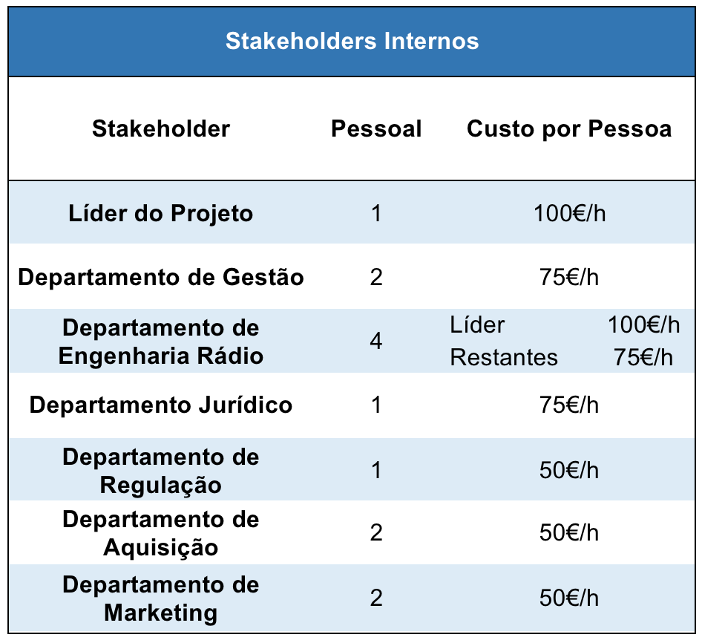Tabela 2.1 - Alocação de recursos internos.

Resta ainda acrescentar que os valores atribuídos à remuneração de cada equipa têm em conta a hierarquia tradicional de cargos dentro da empresa, o trabalho (em horas) e respetivo impacto do mesmo nas várias fases do projeto, bem como a prática salarial média de alguns cargos praticada hoje em dia no nosso país.

Relativamente aos recursos externos, a sua alocação é apresentada na Tabela 2.2. Mais uma vez, os valores apresentados relacionam-se com os praticados atualmente em Portugal. Finalmente, no Anexo E, é apresentado o balanço final dos custos de todo o projeto, com base nos valores das tabelas anteriores, contabilizados no *MS Project*.

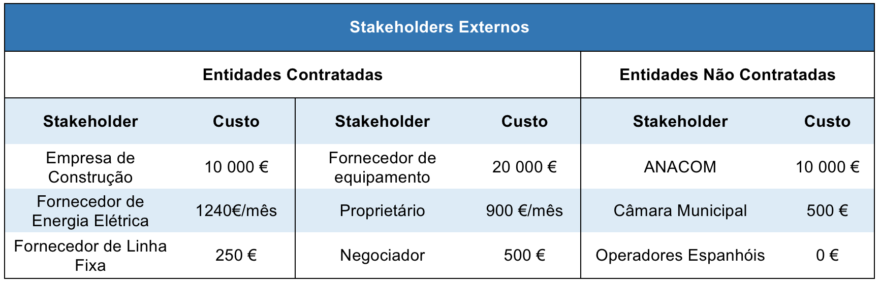

Tabela 2.2 - Alocação de recursos externos.

## Matriz de Responsabilidades

De forma a identificar e documentar as responsabilidades e competências dos diferentes *stakeholders* do projeto, identificando relações entre eles, utiliza-se a Matriz de Responsabilidades (*Responsibility Assignment Matrix – RAM*) que é uma ferramenta para criar um plano de recursos humanos. A Matriz de Responsabilidades, ilustrada no Anexo F, é desenvolvida com base no *WBS*, e tem como objetivo definir quais os *stakeholders* participantes em cada atividade, e qual o seu tipo de participação. De forma a definir o tipo de participação utilizaram-se as seguintes categorias:

* *Responsible* (*R*): *Stakeholders* encarregues de realizar determinada tarefa;
* *Accountable* (*A*): *Stakeholders* encarregues de delegar bem como de aprovar o trabalho realizado pelos *R*;
* *Consulted* (*C*): *Stakeholders* a quem são pedidas opiniões para uma tarefa;
* *Inform* (*I*): *Stakeholders* que são informados do progresso da tarefa bem como da sua conclusão.

## Plano de Comunicação

A comunicação durante um projeto deverá seguir um protocolo previamente definido para evitar problemas, derivados de uma comunicação insuficiente ou desadequada. Dentro dos diversos meios que deverão ser utilizados para contactar entre as diferenças entidades é necessário segmentar em duas partes entre as quais o método de comunicação diverge consideravelmente. Esta divisão consiste na comunicação interna (dentro do projeto) e externa (clientes, outros projetos). Independentemente desta divisão, as comunicações de extrema importância deverão, sempre que possível, ser feitas com recurso a um meio interativo, quer seja pessoal, por telefonema, ou por vídeo chamada para assegurar a receção imediata da informação.

### Comunicação Interna

Esta comunicação deverá, em regra, facilitar o quotidiano da organização, não sendo necessária excessiva preocupação com formalidades. Isto dependerá do grau hierárquico dos intervenientes, mas a comunicação deverá ser delegada também de forma vertical, confiando na estrutura da organização. No dia-a-dia, a comunicação deverá ser feita de forma simples, em pessoa, por chamada, *e-mail* informal ou utilizando uma ferramenta de comunicação versátil utilizada pela empresa (por exemplo o *Microsoft Lync*). No entanto para comunicações mais importantes ou para registar formalmente dados, recorrer-se-á a relatórios e a reuniões formais com atas. As reuniões semanais com a presença de todos os departamentos serão uma constante no ciclo de vida do projeto. Do ponto de vista de armazenamento de documentos, devem ser guardados com recurso a um serviço de *cloud*, que permite fácil acessibilidade para leitura e colaboração. Uma descrição mais detalhada da comunicação interna é apresentada na Tabela 2.3.

Tabela 2.3 - Plano de comunicação interna.

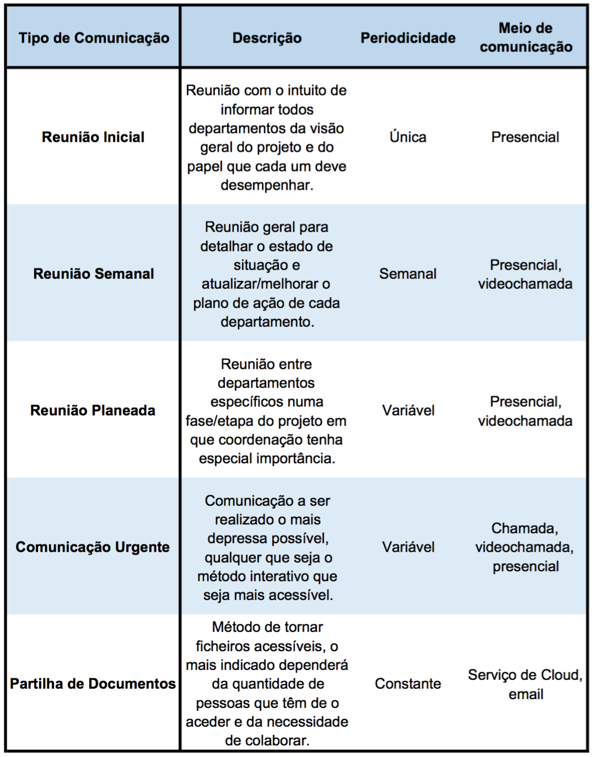

### Comunicação externa

A comunicação com entidades externas varia com o tipo a entidade com a qual se contacta e com a natureza da mensagem. Este tipo de contacto estará por norma sujeito a uma maior formalidade do que a comunicação interna. *E-mails* e contatos telefónicos serão os mecanismos tradicionais para este tipo de contacto. As reuniões não serão uma atividade rotina, mas marcadas conforme surja a necessidade de debater temas relevantes. Estas reuniões devem ser registadas com acesso a atas.

No caso das entidades contratadas, no final da sua participação é exigido um relatório final, que detalhe as operações efetuadas e *feedback* da sua participação. Estes relatórios são de extrema importância para futuros projetos. Uma descrição mais detalhada da comunicação externa é apresentada na Tabela 2.4.

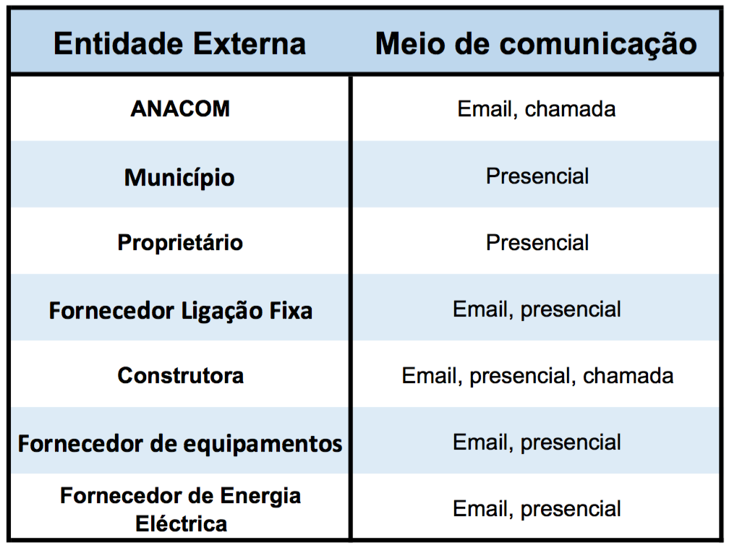

Tabela 2.4 - Plano de comunicação externa.

## Análise de Riscos

Desde a conceção de qualquer projeto existe um grau de incerteza ao qual estão associadas as atividades futuras. É visto como um risco tudo o que afete negativamente o *scope*, a calendarização, o orçamento ou a qualidade. Um risco pode ter diferentes causas, como uma condição ou um requerimento que impactem negativamente o projeto.

Deve ser tomada uma atitude proactiva para prever de forma qualitativa os riscos, respetiva probabilidade, as suas consequências e subsequente reação a tomar. A pro-atividade deve ser mantida no decurso do projeto, fazendo a análise de riscos um processo iterativo para renovar circunstâncias que possam surgir como problemáticas e atualizar a probabilidade de acontecimento e consequências de cada risco.

As decisões a tomar perante uma situação adversa definem o plano de contingência. Neste caso existem quatro possíveis rumos a tomar:

* Evitar – Alterar o planeamento inicial para impossibilitar que um risco aconteça;
* Mitigar – Amortecer as repercussões ou a probabilidade um risco;
* Transferir – Realocar as consequências e responsabilidade de um risco para um *stakeholder* externo;
* Aceitar – Raramente adotado, para quando não existe uma possibilidade exequível de ação.

Num projeto desta dimensão não é justificável a criação de um departamento para lidar exclusivamente com a gestão de riscos. É, no entanto, útil a elaboração de uma listagem dos riscos e associadas contingências, bem matriz de probabilidade e impacto.

## Monitorização e Controlo

Durante o projeto devem ser efetuadas verificações garantindo a qualidade dos *deliverables* do projeto estejam em conformidade com o *scope*. Para este fim terá de se confrontar os custos monetários e temporais de garantir que os *standards* inicialmente propostos são atingidos com as consequências do seu incumprimento.

Para um projeto em que se opte por garantir maior conformidade com o que foi inicialmente proposto, os custos serão de prevenção e de verificação dos objetivos. Por outro lado, ao não investir nesta componente os custos advirão da necessidade de emendar falhas e compensar *stakeholders* externos, como os clientes ou a ANACOM.

As estratégias mais em voga na gestão de projetos contemporânea assentam na crença que a prevenção é, de modo geral, menos dispendiosa que optar pela não conformidade. É por isso a estratégia escolhida para aplicar neste projeto. Nesta perspetiva de garantir conformidade pela prevenção deve-se:

* Fazer análise de risco e plano de contingência associado;
* Comparar os custos no decorrer do projeto com os valores esperados;
* Aplicar o plano de contingência quando necessário;
* Rever a análise de risco, adicionando potenciais situações críticas;
* Recorrer a métricas objetivas para confirmar que os requisitos técnicos são alcançados;

# Encerramento do Projeto

O processo de encerramento do projeto é responsável por encerrar e finalizar todas as atividades de todos os grupos de Processos de Gestão de Projetos. Durante este processo o gestor do projeto é responsável por rever toda a documentação final das fases anteriores e garantir que todo o trabalho do projeto se encontra finalizado e que atingiu os seus objetivos.

Foi ainda decidido que no final do projeto se procederia a uma análise do desempenho de todos os processos utilizados na gestão do projeto, destacando as boas e más práticas, as razões por detrás dos bons e dos maus resultados e uma análise critica de todos os aspetos discutidos. Esta análise tem como intuito a conservação do conhecimento adquirido durante o projeto para que futuras equipas possam ainda obter melhores resultados.

## Seguimento

O ciclo de vida do projeto não se considera encerrado quando se acaba a construção e inicialização da antena. É responsabilidade deste projeto assegurar um plano viável de monitorização e controlo do funcionamento da antena enquanto esta estiver ativa. De igual modo, é importante prever o tempo de vida para antena e complicações a ter em conta na sua utilização a longo prazo. Para a operadora é útil poder ter uma noção das capacidades da estação base, caso haja reestruturação do panorama da rede local ou a necessidade de fazer um melhoramento.

Para tal foi criada, em cooperação com os recursos humanos da operadora, uma equipa responsável pelos aspetos descritos. Esta equipa constituída por engenheiros com a formação adequada às tarefas de manutenção, monitorização e conservação da estação base terá de comunicar regularmente à operadora o ponto de situação da mesma. Esta mesma equipa terá a autorização de atuar na estação base para corrigir qualquer problema existente de acordo com um orçamento previamente definido.

## Conclusão

Este projeto permitiu aos alunos desenvolver um projeto de gestão do ponto de vista de um gestor de projetos de um departamento de Desenvolvimento de Projetos de uma operadora móvel. Utilizando as metodologias e práticas de [1], [2] e [3] foi possível desenvolver um planeamento sustentável e exequível.

Durante todo o desenvolvimento do projeto foi mantida uma postura critica quanto aos métodos e modelos apresentados no âmbito da gestão de projetos de Engenharia, tendo em conta que estas mesmo tomam diferentes abordagens dependendo das especificações de cada projeto.

# Screen%20Shot%202016-05-16%20at%2003.48.59.pngA. Anexo

# B. Anexo

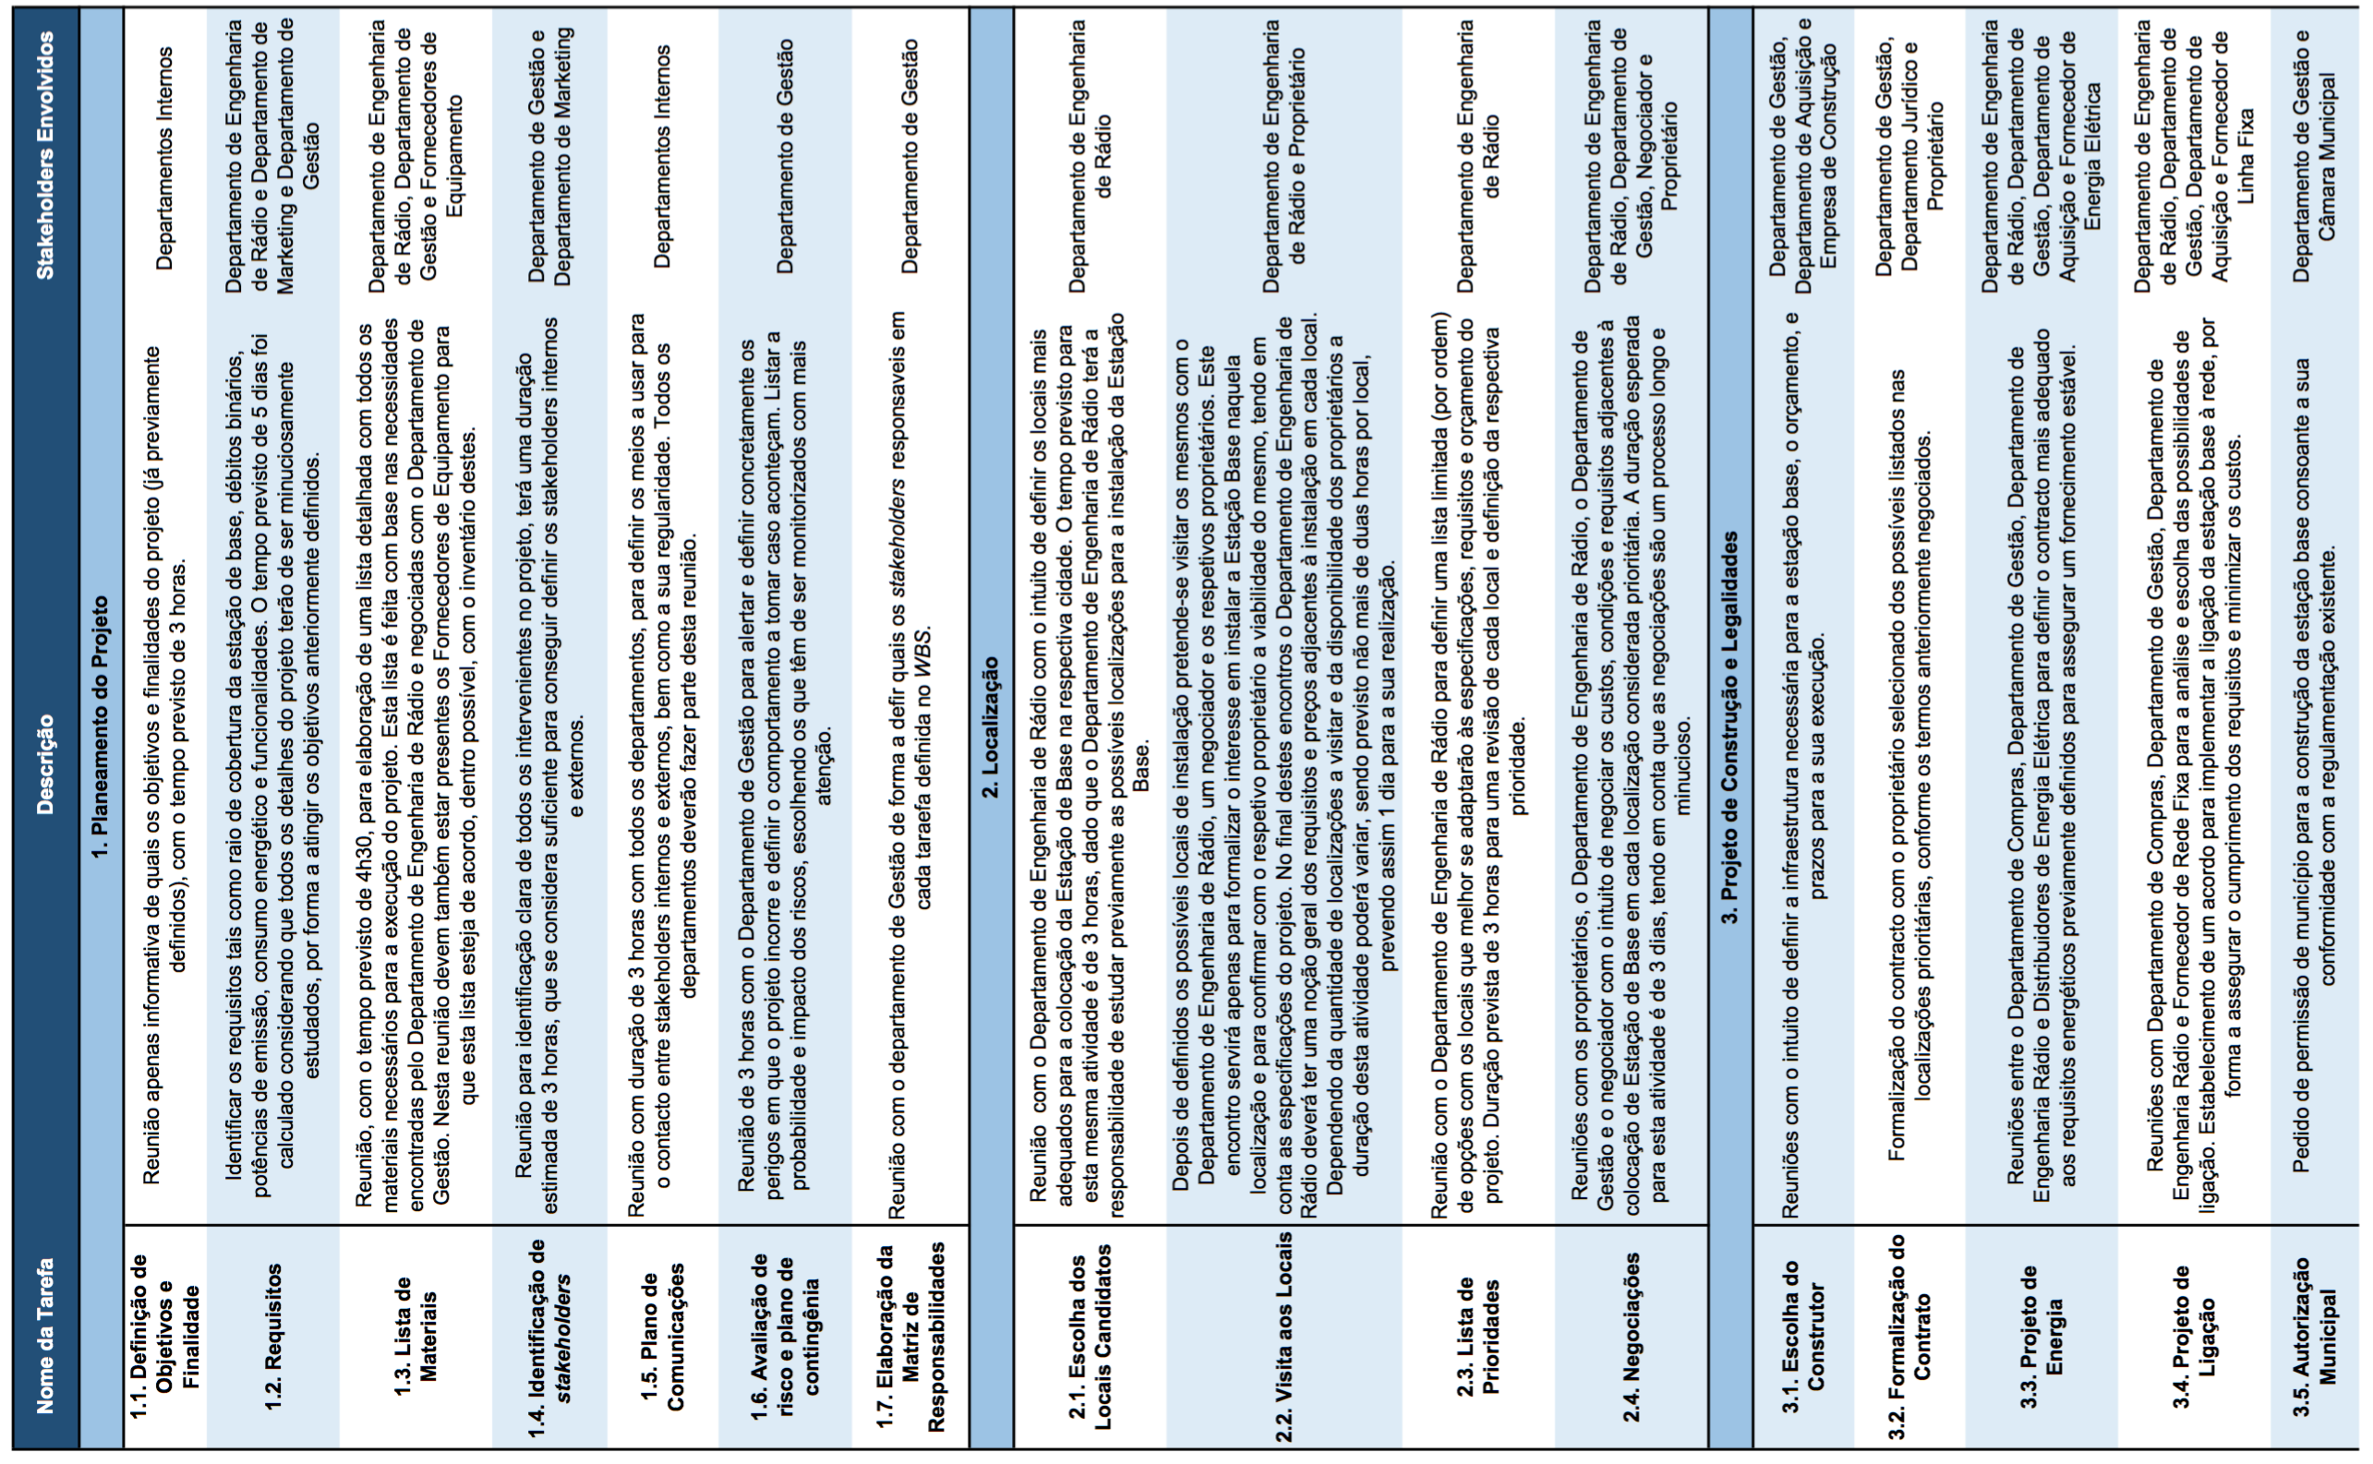

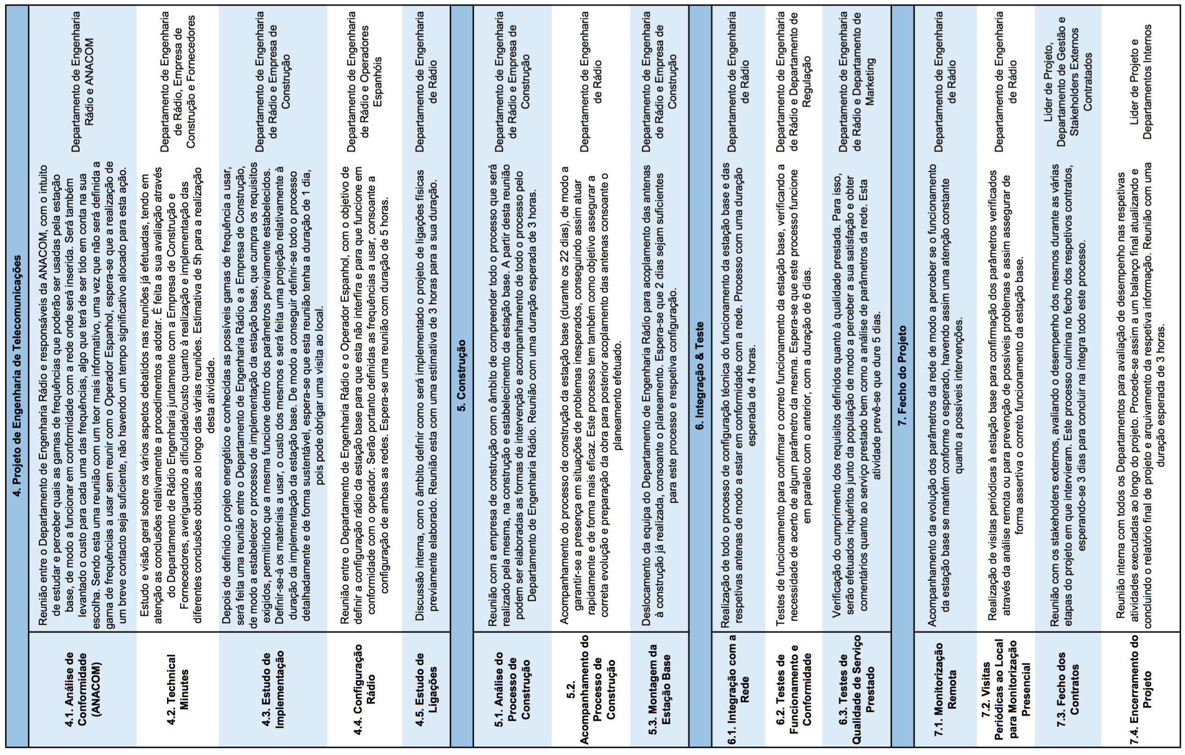

# C. Anexo

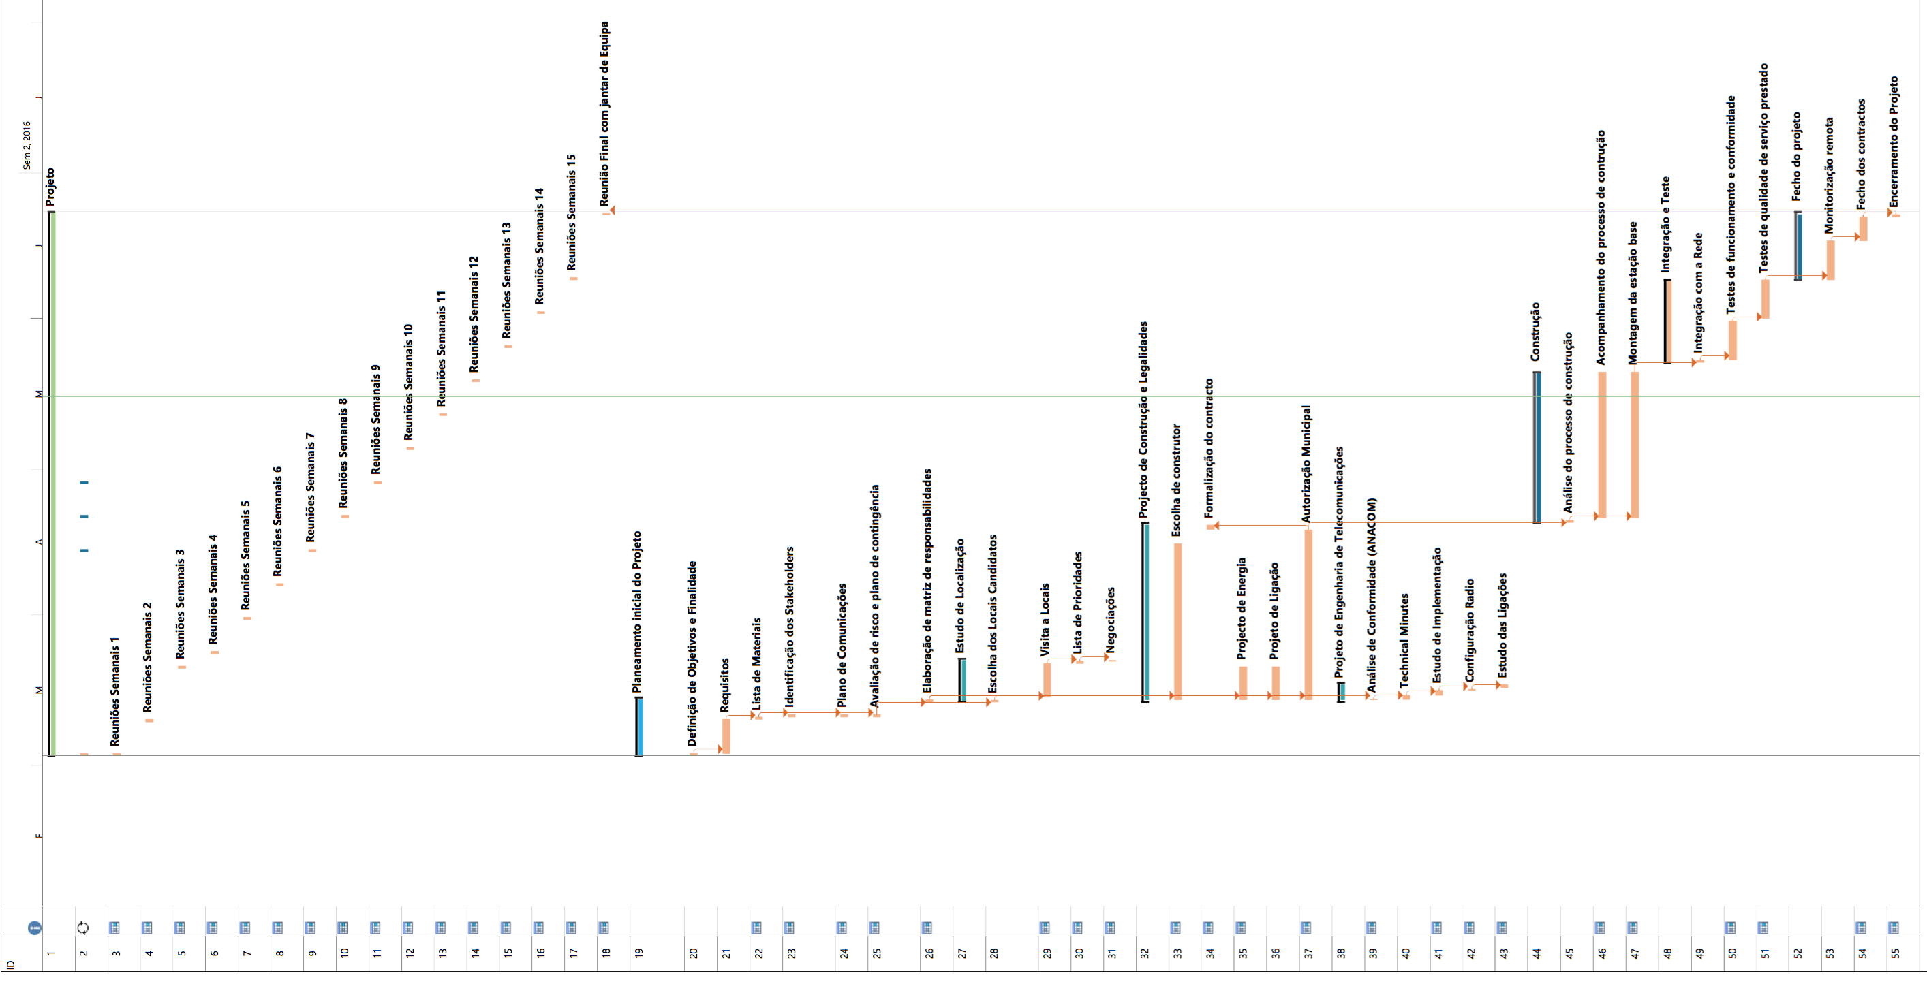

# pert.pngD. Anexo

# E. Anexo

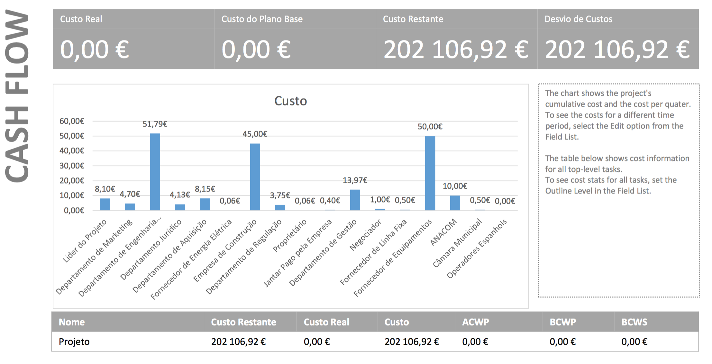

# F. Anexo

# Screen%20Shot%202016-05-16%20at%2005.12.06.png

# Referências

|  |  |
| --- | --- |
|  | [1] Project Management Institute, Project Management Body of Knowledge, 4th ed., Pennsylvania: Project Management Institute, 2008.  [2] Goldratt, Eliyahu (1997), *Critical Chain,* 1st Edition.  [3] Slides das Aulas Teóricas de Gestão de Projetos de Engenharia (2º Semestre 2015/2016); |